Муниципальное казенное дошкольное образовательное учреждение – детский сад№6 г.Татарска

***ДЕНЬ МАТЕРИ***

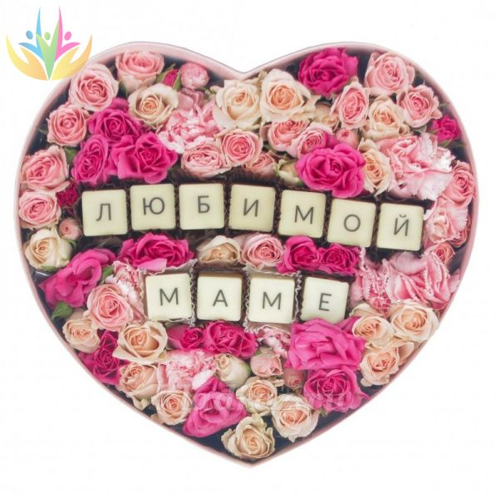

средняя группа

Муз.рук.: Гоцелюк И.П.

2023год

***Вход детей под песню «ЗОРЕНЬКИ КРАШЕ»***

ВЕД.: Наши мамы дорогие,  
 Добрые, красивые,  
 Если рядом вы, то дети  
 Самые счастливые.  
 1. Пусть бываем иногда  
 Очень непослушными,  
 Но иначе б ваша жизнь  
 Показалась скучною.

2. Принимайте поскорей  
 Наши поздравления,  
 Дарим вам свою любовь  
 И стихотворения.

3. Мама нас ласкает,

Солнце согревает.

Солнце, как и мама

Лишь одно бывает.

4. Мама нам готовит

Вкусный суп грибной.

Вечером из садика

Нас ведет домой.

5. А с утра пораньше

Снова надо встать

Чтобы на работу

Ей не опоздать.

6. Мы проснулись, потянулись,

Нашим мамам улыбнулись.

Ведь сегодня праздник мамин-

От души мы их поздравим!

**Вед.:** А чем порадуете маму?

7. Огорчать её не станем!

Наведем порядок в доме!

Пригласим друзей, знакомых!

Песню весело споем!

**ВМЕСТЕ:** И поздравим мамочку с маминым днем!

8. Еще дорогим нашим мамам

Подарим веселый концерт.

Тепла и улыбок желаем.

Огромный всем вам

**ВМЕСТЕ:** Музыкальный привет!

***ПЕСНЯ: «День сегодня необычный»***

**Вед.:** Мама приходит с работы

Мама снимает боты

Мама заходит в дом

Мама глядит кругом!

- Был на квартиру налет?

**Дети:** - Нет!

- Здесь проезжал луноход?

**Дети:** - Нет!

- Может, это дом не наш?

**Дети:** - Наш!

- Может быть не наш этаж?

**Дети:** - Наш! Это приходил Сережка –

Поиграли мы немножко!

- Значит это не обвал?

**Дети:** - Нет!

- Слон у нас не танцевал?

**Дети:** - Нет!

- Все мне это показалось

Я напрасно волновалась!

Дети: - Сейчас мы в доме приберем

И порядок наведем.

***Танец –разминка: «Помощники»***

**ВЕД.** Сегодня вас ожидают встречи с играми, конкурсами, стихами, а возможно и неожиданностями. А вот будет ли сегодня весело, зависит от нас всех, дорогие друзья.

***Конкурс: 1. «Собери картинку».***

**ВЕД.** Есть в природе знак святой и вещий,

Ярко обозначенный в веках:

Самая прекрасная из женщин

Женщина с ребенком на руках.

**ВЕД.** Молодцы мамы!

**ВЕД.:** А сейчас мы предлагаем нашим мамам и детям поиграть

***2конкурс : «Книга в семье»***

**Вед.:** Проверим, как вы внимательно читаете детям сказки.

***Вопросы:*** В гости к бабушке пошла,

Пироги ей понесла

Серый волк за ней следил,

Обманул и проглотил. *(Красная шапочка)*

Убежали от грязнули

Чашки, ложки и кастрюли.

Ищет их она, зовет

И в дороге слезы льет. *(Федора)*

И зайчонок, и волчица –

Все бегут к нему лечиться. *(Айболит)*

Ждали маму с молоком

А пустили волка в дом

Кто же были эти

Маленькие дети?  *(Семеро козлят)*

Как у Бабы у Яги

Нет совсем одной ноги,

Зато есть замечательный

Аппарат летательный. Какой? *(Ступа)*

Знает утка, знает птица,

Где Кощея смерть таится.

Что же это за предмет? *(Игла)*

**ВЕД.** Быстро справились с заданием.

Вы, ребята, выходите

Мам на танец пригласите.

**Танец « У тебя, у меня»**

**Вед.:**   На хрупких плечах мамы лежит много разных дел. Рано утром просыпаются мамы, ведь им надо всех собрать и на работу не опоздать, поиграть с вами и при этом всегда оставаться красивыми. А кто же им помогает во всем этом?

(воспитатель загадывает загадки для мам и детей, с юмором комментируя отгадки

***3 конкурс «*Отгадай -ка*»***

• Жужжит, но не летает, от пыли дом спасает (**пылесос**).  
• Застрочит, как пулемёт, платье новое сошьёт (**швейная машина**).  
• Летом папа нам привез в белом ящике мороз, и теперь мороз седой с нами летом и зимой, бережет продукты: мясо, рыбу, фрукты (**холодильник**).  
• Эта прачка-автомат нам стирает всё подряд (**стиральная машина**).  
• Не будильник, а звонит, не приемник – говорит.

Угадайте, кто же он? Ну, конечно, (**телефон**).  
• Наведем стеклянный глаз, щелкнем раз и помним вас (**фотоаппарат).**  
• Он плывет по простыне, как кораблик по волне.

Он хозяйкам добрый друг электрический... (**утюг**).  
• Ежедневно в семь утра он кричит: «Вставать пора!» (**будильник**)  
•Сушит ветер-суховей кудри мамочки моей (**фен**)  
•В банки, в тюбики разлит,  
 Как сметана он на вид.  
 Мамам нравится он всем.  
 Это ароматный … (**крем**)  
• В ушах блестят колечки,  
 В них камушки-сердечки,  
 И прочные застежки  
 На золотых … (**сережках**)  
• Чтобы быть красивой маме  
 Нужно тушь взять и румяна,  
 И накрасить губы надо  
 Перламутровой … (**помадой**).

**ВЕД.** Молодцы мамы!

**Вед.** Очень много времени мама проводит на кухне. Она варит, жарит, пекет. А сейчас мы узнаем, как мамы разбираются в крупах.

***4 конкурс «*Узнай на ощупь*»***

**Песня «Песенка о маме»**  Пелагея

**ВЕД.:**  А теперь мы хотим проверить, умеют ли петь, и знают ли песни наши мамы. И сейчас в нашей праздничной программе

***5 конкурс «Допой песню»***

**Вед.:**Наши мамы отлично справились и с этим с заданием.

9. Быть мамой — не просто работа,  
 Быть мамой — не просто мечта…  
 Стать самой родной для кого-то  
 Доверил вам Бог неспроста…

10 - 11. Много мам на белом свете,

Всей душой их любят дети,

Только мама есть одна,

Всех дороже мне она.

Кто она? Отвечу я:

**Вместе:** Это мамочка моя.

**ВЕД.:** Пусть каждая мама сегодня

От деток услышит слова:

**ДЕТИ ВМЕСТЕ**: Счастливой ты будь и здоровой

Мы мамочка любим тебя!

***ТАНЕЦ: «БОЖЬЯ КОРОВКА»***

Подарок маме «игольница» на ладошках у детей во время танца.

***День сегодня необычный***

1. День сегодня необычный,

Очень примечательный.

Потому что мамин праздник,

Праздник замечательный!

Припев: Мама, мама, мамочка,

Я тебя люблю!

Эту песню, мамочка,

Я тебе дарю.

2. Знаем, знаем, что бываем

Не всегда послушными.

Но зато для милой мамы

Не бываем скучными!

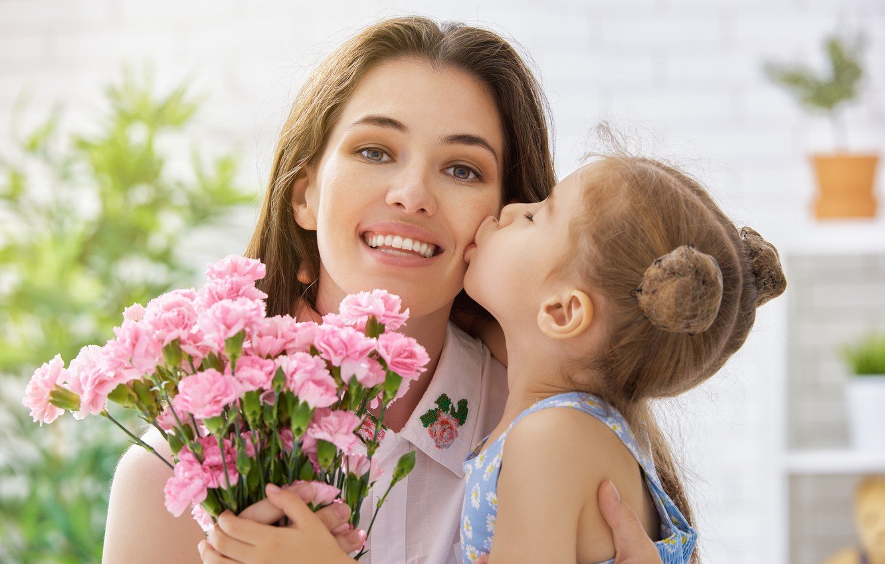

***"Мамочка милая, мама моя"***

1. Зореньки краше и солнца милей  
   Та, что зовется мамой моей.  
   Мамочка, милая, мама моя,  
   Как хорошо, что ты есть у меня!
2. Ветер завоет, гроза ль за окном,  
   Мамочка в доме, страх нипочем.  
   Мамочка, милая, мама моя,  
   Как хорошо, что ты есть у меня!
3. Спорится дело, веселье горой  
   Мамочка, значит, рядом со мной.  
   Мамочку милую очень люблю,  
   Песенку эту я ей подарю.

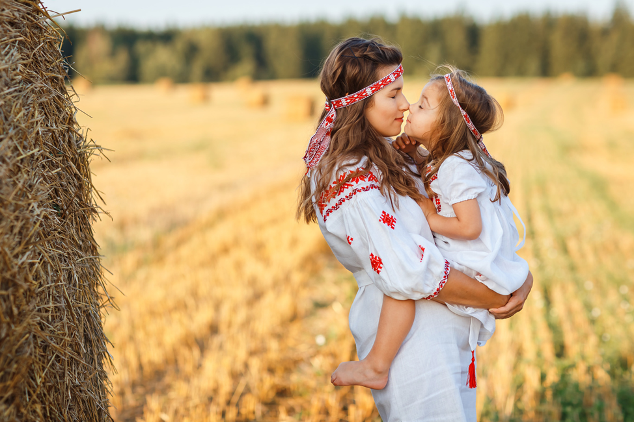

***ПОМОЩНИКИ***

Будем вместе прибирать,  
 Будем маме помогать.  
 А для этого вам нужно  
 Все движенья повторять.  
  
1. Дружно моем окна.. .  
 И белим потолки.. .  
 Перемелим кофе.. .  
 И натрем полы.. .  
 Все перестираем.. .  
 И выбьем все ковры.. .

Мы - классные ребята!  
Мы просто молодцы!

